20.04.2020.7класс физика.
Тема урока : Условия равновесия рычага. Лабораторная работа№9 «Исследование условия равновесия рычага»
Конспект!!! (Оформить в рабочую тетрадь, как обычно мы делаем)

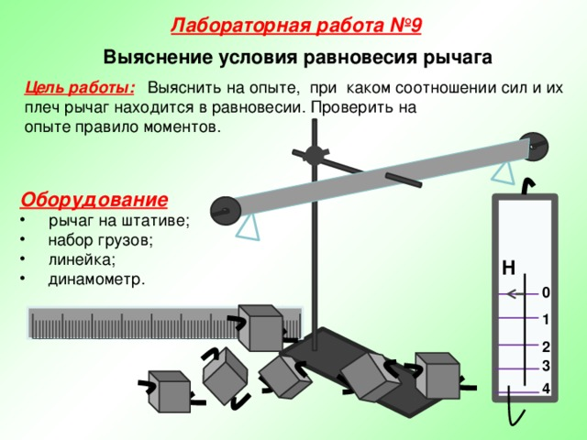

Д/з .Изучить лабораторную работу, а также тему по этой работе.

